Redegjørelse for aktsomhetsvurderinger – rapporteringsår 2025

Forord fra daglig leder
Økern Engros AS har gjennom mange år hatt en klar ambisjon om å levere frukt og grønnsaker av høy kvalitet til det norske markedet – med fokus på pålitelighet, trygghet og bærekraft. I 2025 har vi videreført denne lidenskapen med et stadig sterkere engasjement for bærekraftige løsninger, både i vår daglige drift og i hvordan vi forholder oss til omverdenen.
Vår virksomhet består i å importere og distribuere frukt og grønt fra både Norge og utlandet. De varene vi omsetter havner i butikkhyller, kantiner og storkjøkken, og blir en del av det daglige kostholdet til tusenvis av nordmenn. Dette pålegger oss et stort ansvar – både for matsikkerhet, kvalitet og hvordan vi påvirker miljøet og samfunnet rundt oss.
Vi vet at mye av den maten vi spiser kommer fra land og produsenter med ulike produksjonsforhold, arbeidsvilkår og miljøstandarder. Dette krever årvåkenhet. Selv om vi er et mindre firma i et stort marked, tror vi på at langsiktige relasjoner og at bevisst innkjøpspraksis kan utgjøre en forskjell.
Internt bygger vi kulturen vår på trivsel, trygghet og respekt. Alt ifra trygg opplæring i bedriften til sosiale sammenkomster som styrker samholdet til de ansatte og ledelsen. I tillegg støtter vi lokalmiljøet rundt i Oslo område og organisasjonen Born To Play med frukt og grønt.
Vi har ennå ikke en formell bærekraftstrategi, men dette arbeidet er i full utvikling. Det viktigste for oss er at vi ikke bare prater om bærekraft – vi handler på det hver eneste dag.
Jeg håper denne rapporten gir et ærlig og tydelig bilde av hvor vi står, hva vi har gjort, og hva vi ønsker å få til videre. Vi er stolte av det vi har fått til, og ydmyke for at det fortsatt er en vei å gå.
Morten Hellumsand
Daglig leder
Økern Engros AS

Nøkkelinformasjon om virksomheten og leverandørkjeden
Navn på virksomheten
- Økern Engros AS
Adresse hovedkontor
- Håndverksveien 31, 1405 Langhus
Primære merker, produkter og tjenester
- Frukt, grønnsaker, poteter og krydder
Beskrivelse av virksomhetens struktur
- Økern Engros AS er et viktig mellomledd i verdikjeden for frukt og grønnsaker. Det vil si at vi kjøper inn produkter fra både utenlandske leverandører og norske produsenter. Videre sørger vi for at produktene kommer trygt og effektiv fram til våre kunder, storkjøkken og andre bedrifter i Norge.
Omsetning i rapporteringsåret (NOK)
- 363 401 000
Antall ansatte
- 18
Er virksomheten omfavnet av åpenhetsloven?
- Ja
Vesentlige organisatoriske endringer siden forrige rapportering og denne rapportens tidsperiode
- Ansatte en bærekraftansvarlig
Navn, tittel for kontaktperson for rapporten
- Jens Bråten
E-post adresse for kontaktperson for rapporten
- jb@okernengros.no

Tilgjengelighet
- Redegjørelsen for rapporteringsåret ligger ute å tilgjengelig på Økern Engros AS sin hjemmeside.
- https://www.okernengros.no

styrets signatur
kontaktinfo:
Lars Gammelsrød,
Telefon: +47 91 87 81 87
E-post: lars.gammelsrod@okernengros.no

Informasjon om leverandørkjeden
Generell beskrivelse av virksomhetens innkjøpsmodell og leverandørkjede
- Økern Engros opererer med en effektiv innkjøpsmodell som kombinerer direkte import fra internasjonale produsenter med samarbeid med norske og europeiske leverandører. Med dette har bedriften tilgang til et bredt spekter av ferske produkter året rundt. Bedriften har et sterkt fokus på kvalitetssikring og leverandørrelasjoner, og de er godkjent som IK-mat grossist.
Antall leverandører som virksomheten har hatt kommersielle relasjoner med i rapporteringsåret
Import: 14
Norsk: 47
Type innkjøp og leverandørforhold

Dette diagrammet er basert på innkjøpsverdi.
Alle innkjøp fra leverandører, pakkhus, samvirker, selskaper som ikke er agenter defineres som direkte innkjøp.
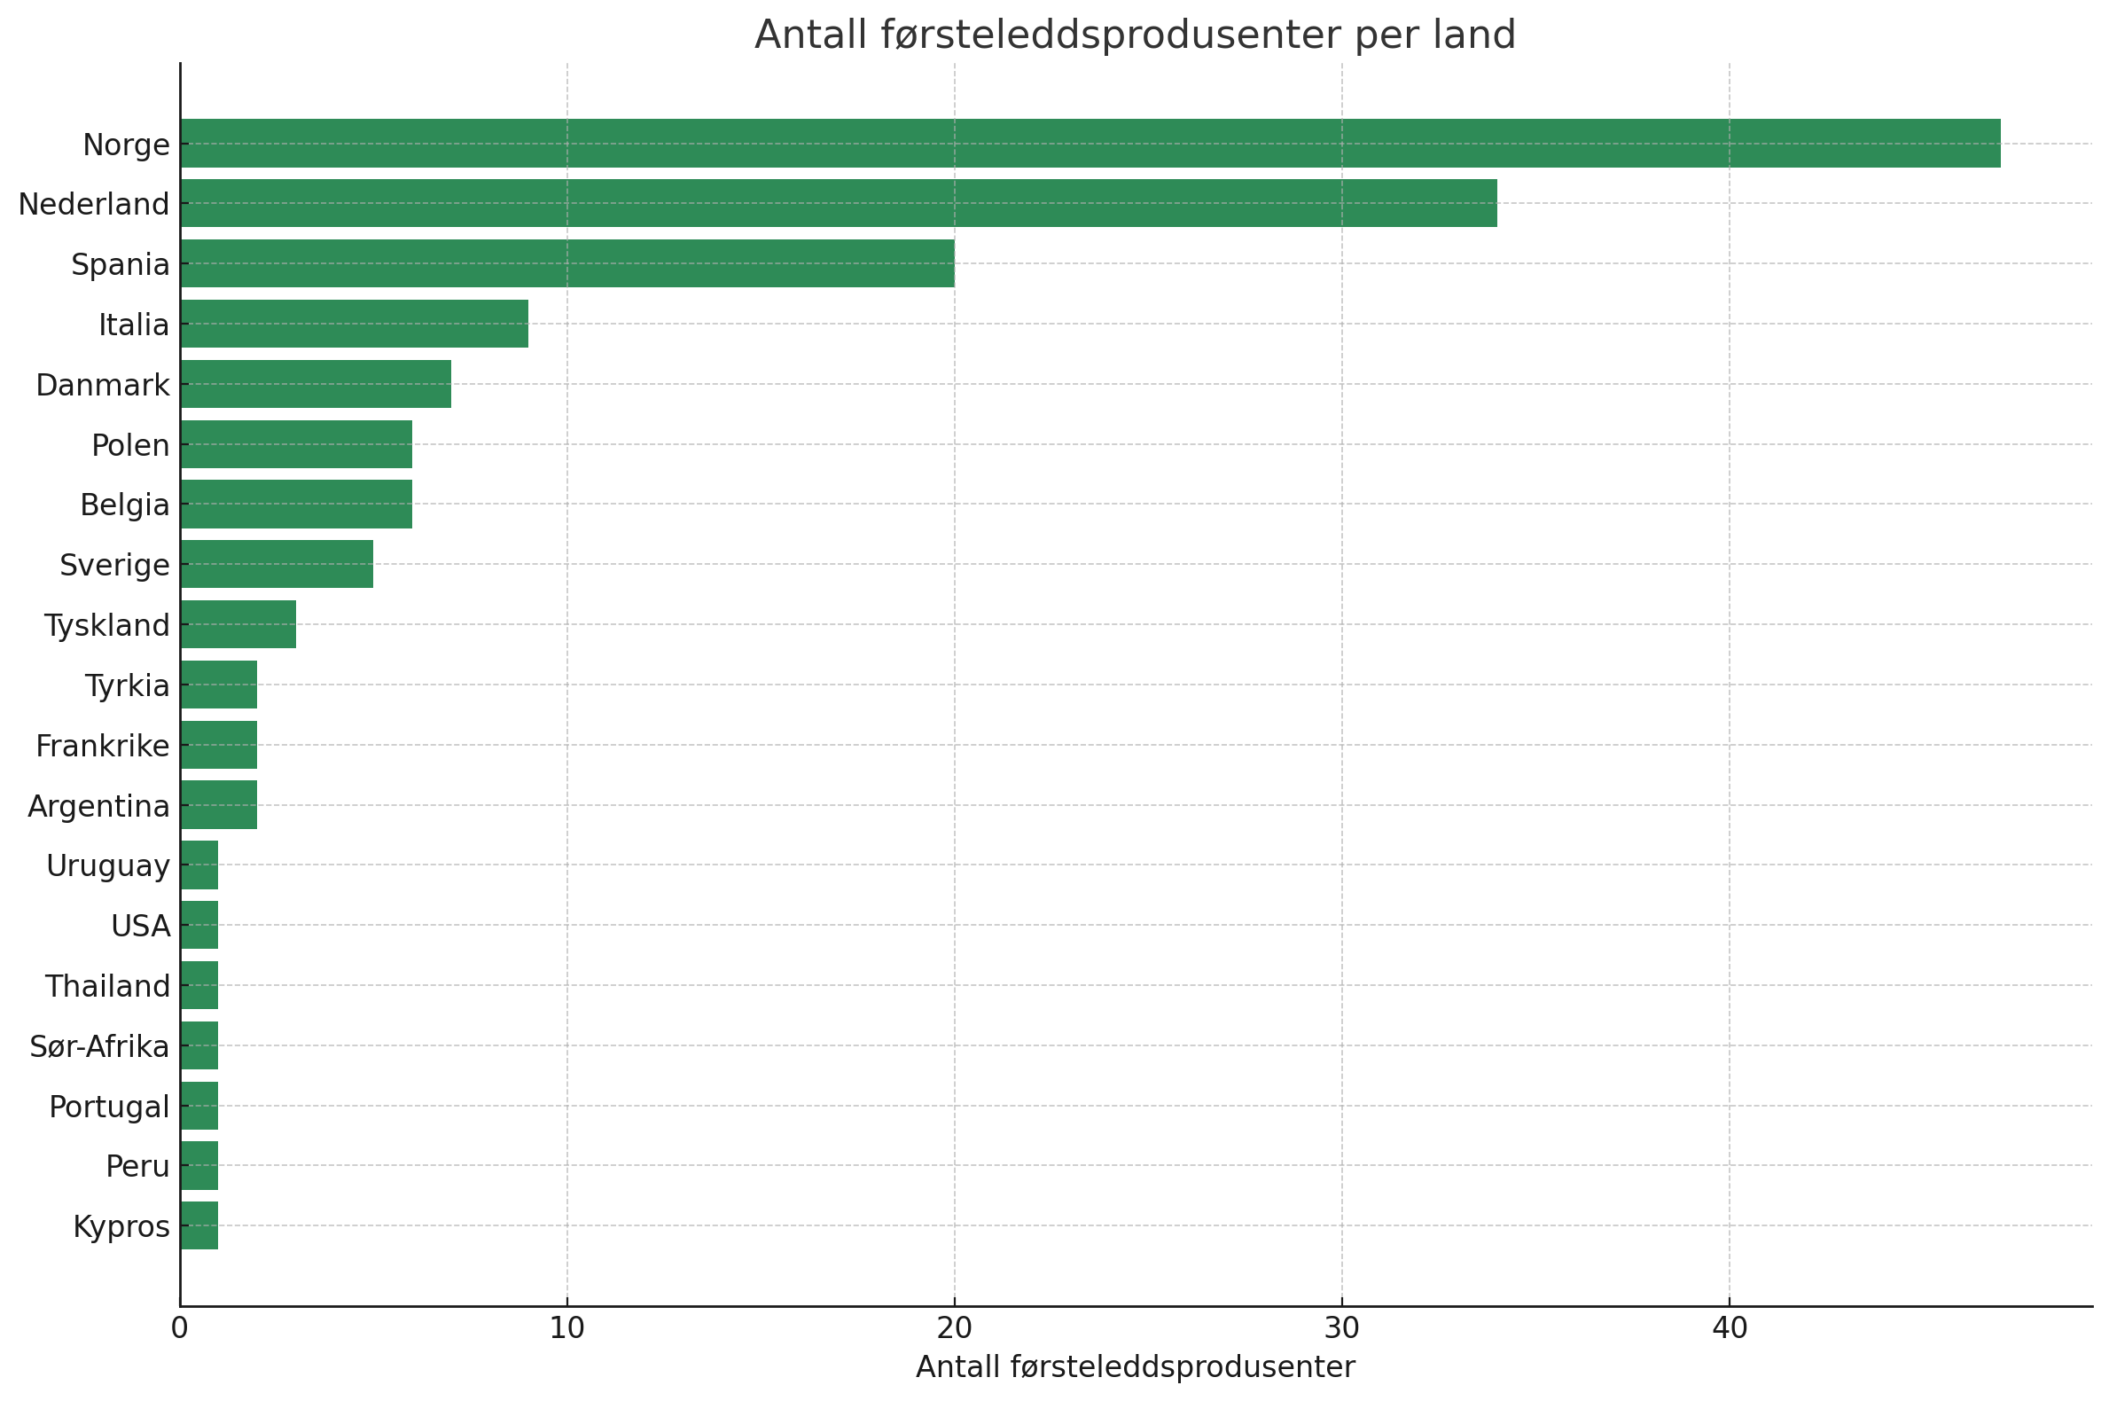
Liste over førsteleddsprodusenter per land

Viktige innsatsfaktorer/råvarer for produkter eller tjenester og geografi
Bananer: Equador
Tomat, agurk, salat og paprika: globalt
Avocado: globalt

Innledning
Denne redegjørelsen er laget i henhold til åpenhetsloven og beskriver hvordan Økern Engros AS jobber med aktsomhetsvurderinger for å ivareta grunnleggende menneskerettigheter og anstendige arbeidsforhold i egen virksomhet og i leverandørkjeden. Vi kombinerer vår kjernevirksomhet – handel med frukt og grønnsaker – med et ansvar for miljø og samfunn.
Vi leverer frukt og grønnsaker til store firmaer og butikker, hovedsakelig i Oslo-området. Produktene våre er både importerte og norskproduserte, og vi holder til på Langhus med 18 ansatte. Vår visjon er å levere kvalitetsvarer så bærekraftig som mulig, både for miljøet og den norske befolkningen.

Mål og fremdrift
Prosessmål og fremdrift i rapporteringsåret

Mål: Redusere matsvinn med 30 % innen kommende år 2026.
Status:
- Bedre lagerstyring og logistikk. Optimalisere ulike innkjøp på produkter basert på sesong og etterspørsel og data fra tidligere år.
- Tettere samarbeid med kundene våre. Kjøre kampanjer og rabatter på varer med kortere holdbarhet.

Mål: Videreutdanne ansatte i Økern Engros AS, i bærekraftig forretningspraksis
Status: Bærekraftansvarlig i bedriften har gjennomført kurs i bærekraftrapportering ved NMBU og andre tilgjengelige kurs innenfor bærekraftfaget.

Mål for kommende år
- Utvikle og vedta en bærekraftstrategi.

- klargjøre og få satt opp et system for å følge opp og gjennomføre aktsomhetsvurderinger.

- Komme i kontakt med flere utenlandske leverandører for å få flere bein å stå på i fremtiden.

Organisering og virksomhet
Økern Engros AS er en grossist som kjøper, selger og distribuerer frukt og grønnsaker. Vi har base på Langhus og består av 18 ansatte. Virksomheten er organisert med en operativ ledelse og ansatte som sammen gjennomfører bærekraftstiltak og forbedringer i alle ledd.
Vi er Miljøfyrtårn-sertifisert, og vi krever at alle leverandører og produsenter vi handler med har gyldige sertifikater som KSL eller tilsvarende. Dette er en viktig del av vår ansvarlige innkjøpspraksis.

Aktsomhetsvurderinger og tiltak
Vi har ikke en formell strategi for aktsomhetsvurderinger, men følger prinsippene i åpenhetsloven og foretar vurderinger løpende. Ansvarlig innkjøp og regelmessige besøk hos produsenter er en del av dette. Vår tilnærming inkluderer:
- Krav om dokumentasjon på godkjenning (KSL eller tilsvarende) før avtaleinngåelse.
- Besøk hos produsenter for å få innsikt i produksjonsforhold.
- Dialog mellom ansatte og ledelse om forbedringer.
- Evaluering av transport og logistikk for å redusere klimautslipp.

Vurdering største risikoer og hvordan vi håndterer dem
Våre største risikoer er knyttet til forhold utenfor Norge. Innkjøp av importerte varer skjer hovedsakelig gjennom Interfrukt SA – et samvirkeforetak som organiserer import på vegne av sine eiere, små og mellomstore frukt- og grønt grossister over hele landet. Interfrukt er medlem av Etisk handel Norge, en medlemsorganisasjon og et ressurssenter for bærekraftig handel. Organisasjonens formål er å fremme ansvarlig forretningspraksis i leverandørkjeder, slik at handel bidrar til å ivareta menneskerettigheter, arbeidstakerrettigheter, dyrevelferd, samfunn og miljø.

Som en del av medlemskapet rapporterer Interfrukt årlig om sine aktsomhetsvurderinger for ansvarlig næringsliv. Disse rapportene er tilgjengelige på både https://interfrukt.no og Etisk handel Norges nettsider.
Ved direkte innkjøp fra leverandører stiller vi krav om gyldig sertifisering. Vi søker å opprettholde regelmessig kontakt og innsikt i produksjonsforholdene. Selv om vi ikke har egne revisjonsordninger, kompenserer vi med tett dialog og relasjonsbasert tillit.

Gjenoppretting ved negativ påvirkning
Dersom våre aktiviteter forårsaker eller bidrar til negativ påvirkning på mennesker, samfunn eller miljø, skal vi umiddelbart stanse aktiviteten og iverksette nødvendige tiltak for å gjenopprette skaden. Dersom en leverandør er ansvarlig for påvirkningen, er det leverandøren som har ansvaret for å rette opp skaden.

Egen virksomhet og forbedringer
I vår egen drift har vi i 2025 gjennomført flere forbedringstiltak:
- Erstattet drivstoffbaserte biler med elbiler.
- Optimalisert distribusjonsruter.
- Redusert matsvinn ved å selge varer rimelig fremfor å kaste.
- Etablerte tydelig sorteringssystem for avfall.
- Fokus på HMS, opplæring og sosial trivsel på arbeidsplassen.

Forankring og videre arbeid
Bærekraft er forankret i organisasjonen, men ikke formelt organisert i en strategi. Det praktiske arbeidet følges opp av ansatte i tett samarbeid med ledelsen. Fremover ønsker vi å:
- Utarbeide en formell bærekraftstrategi.
- Utvikle system for dokumentert aktsomhetsvurdering.
- Øke kunnskapen om menneskerettigheter og arbeidsforhold i verdikjeden.
- Forsterke leverandørdialog og vurderingsrutiner.

Informasjonskrav fra allmenheten
Økern Engros AS har en klar rutine for å håndtere informasjon og andre forespørsler fra allmenheten i tråde med gjeldene lover og forskrifter. Alle henvendelser behandles fortløpende, ryddig og konfidensielt. Forespørsler registreres og vurderes av ansvarlig person internt, som videre sørger for at korrekt og relevant informasjon gis innen rimelig tid. Dersom forespørselen krever ytterligere avklaringer, tar selskapet kontakt med avsender direkte for å gå nærmere inn på behovet. Økern Engros legger vekt på åpenhet og ansvarlighet og sikrer at sensitiv forretningsinformasjon behandles i samsvar med gjeldene regler for taushetsplikt.

Rutine for gjenoppretting av negative konsekvenser
Firma har etablert interne rutiner for rask og effektiv gjenoppretning dersom det oppstår negative konsekvenser som kan påvirke virksomheten, miljøet, kunder eller våre ansatte. Ved en uønsket situasjon eller hendelse iverksettes umiddelbare tiltak for å begrense skadeomfanget og sikre virksomheten. Daglig leder i bedriften vurderer situasjonen og koordinerer nødvendige ressurser for å rette opp forholdene, inkludert informasjonsdeling med relevante parter og dokumentasjon av hendelsesforløpet.
Etter gjenoppretting gjennomføres en evaluering for å identifisere årsak, forbedringspunkter og tiltak for å hindre gjentakelse. Denne rutinen er en del av bedriftens beredskaps og kvalitetssystem og skal sikre kontinuerlig læring og forbedring.
Gjennom hele rapporteringsåret er det ikke avdekket noen negative konsekvenser. Dette gjelder også motsatt gjennom kunder og grossister som handler hos oss.
Som et ledd i dette arbeidet har bedriften etablert en egen rolle for bærekraftansvarlig. Rollen skal bidra til å styrke selskapets innsats for ansvarlig næringsliv, forebygging og oppfølging av eventuelle negative konsekvenser knyttet til miljø, menneskerettigheter og andre etiske forretningspraksiser.

Kontaktinformasjon
For mer informasjon om Økern Engros AS sitt arbeid med åpenhetsloven og bærekraft:
Økern Engros AS
Håndverksveien 31, Langhus
Telefon: +47 95 33 89 79
E-post: jb@okernengros.no
Nettside: https://www.okernengros.no/

